智慧新北STEAM最漾-新北市2022年機關智慧王大賽實施計畫
111年4月8日 新北教研資字第1110637401號
壹、前言
科技發展日新月異，世界教育潮流亦隨之改變。世界經濟論壇在「工作大未來」報告指出，未來全球新工作機會，集中在數學、建築與工程等領域； EDUCATI-ONAL LEADERSHIP期刊指出紐約及亞利桑那州的相關研究顯示，STEAM教育確實讓學生有更好的學業表現。因此推動STEAM教育，培育學生成為駕馭世界趨勢，超越改變的跨域優質人才，不僅在世界先進國家，更是本市積極推動之目標。
貳、依據
一、十二年國民基本教育科技領域課程綱要。
二、本市STEAM人才扎根計畫。
參、目的
一、體驗動手做的學習，培養問題解決能力，培育中、小學生對於科學與創造的態度與認識。。
二、提供創造思考機會，建構跨域整合知能。運用科學積木，以STEAM的學習方式，發揮巧思及創意，成為一個擁有STEAM素養的人。
三、透過整體機關設計，統整不同學科領域知識的學習知能，建立以PBL專題式學習模式。
四、透過團隊合作，共同解決問題，培養學生規劃能力及團隊合作的習慣。
肆、辦理單位
一、主辦單位：新北市政府教育局。
二、承辦單位：新北市立永和國民中學(以下簡稱永和國中)。
三、協辦單位：新北STEAM大聯盟總部（自強國小）、永和國中自造教育及科技中心。
四、贊助單位：智高實業股份有限公司、社團法人世界機關王協會、三豐文化實業有限公司。
伍、競賽類別
新北市2022年機關智慧王大賽
賽事 | 積木機關整合賽 | 積木製作挑戰賽
性質 | 科學機關整合賽 | 積木科學原理製作賽
參加對象 | 1.國小組。(10組)  2.國中組。(10組) | 國小組。
每隊人數 | 3-4人 | 1-2人
指導老師人數 | 1-3人 | 1人
賽事隊伍數 | 共20組（國中國小組數限制可視報名情況由主辦單位調整） | 20組
陸、參加對象
一、本競賽參加對象為本市各公私立國民中小學在籍學生，不分年級每隊依如上競賽類別學生組成人數限制報名(可跨年級但不可跨校組隊)。學生依所屬學習階段，報名對應的組別。
二、每項比賽類別，依賽事隊伍數限制數，詳列如下：
(一)積木機關整合賽：分國中小組，國小組至多10隊，國中組至多10隊，依報名完成時間先後順序錄取，額滿為止。每校至少保障1隊。尚有名額就按籤錄取第2隊、第3隊往後錄取，至總額額滿為止，若單一組數未達限制數，另1組數限制數得擴增，總數以20組為限。
(二)積木製作挑戰賽：至多20隊，依報名完成時間先後順序錄取，額滿為止。每校至少保障1隊。尚有名額就按籤錄取第2隊、第3隊往後錄取，至總額額滿為止。
三、每隊指導教師限報名學校所屬教師或社團指導教師，又社團指導老師不得跨校擔任指導教師，學生不可跨校報名。
柒、競賽時程
一、競賽報名
(一)第一階段報名：
1.自即日起至111年 5月6日（星期五）下午4時止，由領隊教師至機關智慧王大賽報名表單複製聯結報名，聯結如下： https://docs.google.com/forms/d/e/1FAIpQLSdUl3RM9QcffuEPfr32nJHxHcJ8eFFtSP_gbmWTmy0rldAH1Q/viewform?edit_requested=true

2.參賽隊伍均採線上報名，請於期限內完成報名。
3.預計111年5月10日(星期二)，於永和國中首頁公告第一階段報名成功隊伍。
(二)第二階段報名：
1.如報名成功隊伍數未達上限，將開放第二階段報名，自111年5月10日(星期二)公告時間起至111年5月16日(星期一)中午12時止。
2.以第一階段尚未報名學校優先錄取。
3.預計111年5月17日(星期二)，於永和國中首頁公告第二階段報名成功隊伍。
(三)參賽隊伍名稱：10個中文字或30個英文字母(含空格)，若參賽隊伍名稱與其他隊伍重複，請尊重優先完成報名手續之隊伍，並由承辦學校於公布參賽名單前通知同名隊伍更名。參賽隊伍名稱不得有不雅或影射字眼，請參賽學校教師協助先行審核，違反前開規定隊伍，經承辦單位通知仍不更名者，可予以退賽處分。
(四)本競賽免收報名費。
(五)報名聯絡人：永和國中呂紹川組長（02）2921-8878分機120。
二、研習及說明會：本次比賽說明會併同「智慧新北STEAM最漾-新北市2022年機關智慧王大賽教師專業成長工作坊」辦理，請有意組隊報名之學校老師，務必報名參加本場研習，本局同意辦理學校工作人員及參與教師公假(課務派代)。
(每場人數50人上限)
 | 研習項目 | 研習日期/講師 | 研習時間 | 地點
1 | 積木製作挑戰賽(國小組) | 111年4月27日  (星期三)  中港國小王嘉賢老師 | 13:30~16:30 | 新北STEAM大聯盟總部（自強國小）
2 | 積木機關整合賽(國中組、國小組) | 111年4月28日  (星期四)  新明國中劉之聖老師 | 9:00~16:30 | 新北STEAM大聯盟總部（自強國小）

三、領隊會議及參賽技術研習
(一)111年5月18日(星期三)下午1時30分，假新北市立永和國民中學自造教育及科技中心辦理，請參賽學校指派1名領隊老師參加，本局同意辦理學校工作人員及參與人員公假(課務派代)。
比賽項目 | 時間 | 講師 | 地點
積木機關整合賽 | 13:30~16:30 | 機關王裁判長劉之聖老師 | 永和國民中學自造教育及科技中心
積木製作挑戰賽 | 13:30~16:30 | 機關王裁判長劉之聖老師 | 永和國民中學自造教育及科技中心
(二)領隊會議中將說明本次競賽隊伍報到應注意事項，並針對評分規準進行意見交流，競賽當日評分規準以領隊會議決議為原則，惟出現評分爭議時，評分規準最終裁判權仍保留予裁判團。

四、比賽(時程詳見附件一、二賽事說明)
(一) 日期：111年6月18日（星期六）
(二) 報到及材料檢查時間：當日7:40~8:30。
(三) 開幕時間：8:30~8:40。
(四) 競賽及評審時間：8:40~11:30
(五) 頒獎典禮：11:30~12:00(所有隊伍務必參加頒獎。)
(六) 地點：永和國中力行體育館。

捌、競賽主題與規則：
一、競賽主題：本競賽包含積木機關整合賽、積木製作挑戰賽，其競賽規則與方式詳如附件各競賽類別說明。
二、成績評定：依據評審所定之評分標準與配分原則辦理，於領隊會議中詳細說明。
三、競賽材料及設備：競賽材料及相關設備可向各分區科技中心借用(參加完成教師培訓活動及報名完成之學校)，另外可由各參賽學校自行備材料與工具予以擴充。
玖、評審方式：由主辦單位聘請學者專家組成評審委員會。
拾、競賽獎勵：
一、各項依國中組、國小組分別取1~3名各1隊、佳作若干名（視成績高低及實際表現評選，前3名得以從缺），以實際參加隊伍數之30%獎勵原則，學生及指導老師每位各頒發獎狀1只，以資鼓勵。名次公佈統一由主辦單位公告於「新北市永和國中校網首頁」及「新北STEAM聯盟網站」。
獎項 | 名額 | 獎勵 | 備註
第一名 | 積木機關整合賽1隊  積木製作挑戰賽1隊 | 指導老師獎狀乙張  參賽學生獎狀乙張  學生每人一份禮品 | 另依競賽結果，選拔推薦代表本市參加「2022機關王大賽世界賽」。推薦至世界賽暨世界賽名額須視評審委員推薦而定。
第二名 | 積木機關整合賽1隊  積木製作挑戰賽1隊 | 指導老師獎狀乙張  參賽學生獎狀乙張  學生每人一份禮品 | 另依競賽結果，選拔推薦代表本市參加「2022機關王大賽世界賽」。推薦至世界賽暨世界賽名額須視評審委員推薦而定。
第三名 | 積木機關整合賽1隊  積木製作挑戰賽1隊 | 指導老師獎狀乙張  參賽學生獎狀乙張  學生每人一份禮品 | 另依競賽結果，選拔推薦代表本市參加「2022機關王大賽世界賽」。推薦至世界賽暨世界賽名額須視評審委員推薦而定。
佳作 | 擇優錄取數隊 | 指導老師獎狀乙張  參賽學生獎狀乙張  學生擇優送禮品 | 另依競賽結果，選拔推薦代表本市參加「2022機關王大賽世界賽」。推薦至世界賽暨世界賽名額須視評審委員推薦而定。
二、推薦至世界賽之獎勵：
(一)經評審委員推薦參加世界賽之隊伍，積木機關整合賽每隊補助5,000元，積木製作挑戰賽每隊補助3,000元，獲補助學校依據核定補助額度，填寫經費概算表(格式如附件三、四)，經主辦會計單位及校長核章後始得執行。
(二)概算表格式不得自行增加經費項目，經費用以支應專家學者出席費、鐘點費、交通費、印刷費、材料費、誤餐費、加班費及雜支等提升作品製作水準之相關支出。
(三)公立學校由永和國中代為撥款，私立學校部分由本局直接撥款，學校製據請款方式另函通知。
三、承辦學校獎勵：
（一）承辦本活動圓滿達成任務，校長部分依據公立高級中等以下學校校長成績考核辦法第7條第2項第3款第2目嘉獎1次，其餘工作人員依據「新北市政府所屬各級學校及幼兒園辦理教師敘獎處理原則」附表第4項第2款，主要策劃執行人員嘉獎2次，餘協辦及督辦 5人依功績程度嘉獎1次。
（二）校長部分由學校提報本局辦理敘獎，教師部分則授權學校依規定辦理敘獎事宜。
四、參加本競賽的學生、各校指導老師、承辦及協辦學校工作人員本局同意給予公（差）假登記出席，如遇假日依實際出席時數於一年內補休，惟課務自理。
拾壹、預期效益：
ㄧ、提升本市STEAM教育的深度及豐富度，落實中、小學生動手做、統整不同學科領域知識的學習知能。自然與生活科技等領域所學之應用。
二、學生對於科學與創造的態度與認識，能發揮專長與發表及展示的機會。
三、整合資源助益本市教育，擴展教育不同領域，展現本市教育多元性。
拾貳、經費：本項活動經費由本局相關經費支應及贊助單位贊助支援。
拾叁、本計畫奉核定後實施，修正時亦同。
附件一 新北市積木機關整合賽-賽事規則說明
新北市積木機關整合賽
  - 競賽主題：應用生活科技來通關～手作創意無限
    - 報名人數:參賽隊伍由1~2位指導老師及至3~4位學生組成。
    - 競賽主題解說:

利用生活物件及各種原型材料，使用現場組裝與搭建的方式，製作出各種任務機關，以精巧的設計與改念，將自然科學概念轉化成實體應用，達到能量延續，連鎖反應的效果。

  - 競賽流程

競賽流程
報到 | 材料檢查 | 開幕式及規則說明 | 製作時間 | 評分 | 頒獎典禮
07：40~  08：20 | 08：00~  08：30 | 08：30~  08：40 | 08：40~  10：30 | 10：30~  11：30 | 11：30
比賽流程須知
- 請於報到時間內進入比賽會場，將比賽用品整齊放置於桌面下，可將作品最底層之底盤(60*180cm)先組裝完成放置於桌面上。8：00後報到之隊伍，僅參賽選手得進入比賽會場，指導老師與家長不得進入。
- 裁判會進行材料檢查，檢查標準為積木均不得與任何東西連接（包括其他積木或生活用品）；除鍊條外，其餘積木零件均不得事前組裝）。檢查合格後會貼合格標籤，該組同學請坐在桌邊，不得觸碰所有材料。個人隨身包包可帶入場內，需於檢錄時放置於桌面配合檢查。請配合繳交有照片之在學證明，請參閱附件五在學證明資料。
- 製作時間共110分，於10點30分開始評分。

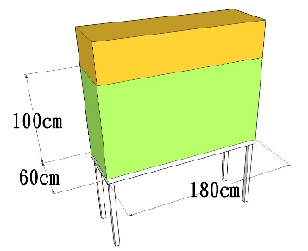
  - 作品規範：
- 作品尺寸：整體作品底面積大小為60cm*180cm內，高度不限。由底面積算起100cm高不得超出底面積範圍，經提醒後仍無法改善，需扣總分5分。

- 作品材料：參賽隊伍須攜帶未經組合的GreenMech零件，其材質須經過國家級合格認證安全無毒的材料，認證如下：CE (歐洲)、ASTM (美國)、ST (臺灣)，若攜帶未認證之材料進行作品組裝，經檢舉後查證屬實，視情節予以扣分或取消參賽及得獎資格，同時也請參賽隊伍妥善保管所屬零件，以免遺失。
- 額外材料：
(一) 鼓勵參賽隊伍使用日常生活用品與資源回收之素材現場動手做，增加作品內容，如：紙張、木板、鐵罐、寶特瓶等。
(二) 所有程式控制、遙控裝置均不得使用於機關之中，唯指定任務區域可使用程式進行自動控制。違者每項扣5分。
(三) 所有電子產品，如手機、平板電腦、手提電腦等，均不建議使用於機關之中，若有使用，均不會因其產生的特殊效果而加分。本大賽開放3D列印零件、雷射切割零件及手工製作零件的使用。大小不限但需為零件狀態(尚未組裝)，若不符規定者扣5分。
- 材料安全：作品材料嚴禁使用危險物品，如：火、化學腐蝕藥劑、危險電力元件、生物及會造成人員不適之物品；若私自攜帶入場，經查證後屬實則當場取消該隊參賽資格。
- 電源限制：為維護參賽選手安全，競賽場地不提供任何電源，所有參賽者需自備電池，每個電池的電壓限制須小於5V，電池串聯後之總電壓不得高於15V，以維護比賽選手安全，如經舉發屬實，扣總分5分，並需立刻改善，如因此影響該隊成績，需自行負責。本競賽禁止使用鉛蓄電池、不斷電系統（UPS）…等大型危險電池，經舉發屬實者，扣該隊總分5分。若因電池損壞或操作不當造成參賽選手身體損傷，該隊將予以取消參賽資格，且一切後果須由使用隊伍及其指導教師負責。

  - 評比方式

比賽當天隨機抽選出任務數及順序，並依照此順序及任務設計機關作品。
組別 | 基礎任務(數量) | 進階任務
國小 | 5 | 進階1、進階2、進階3
國中 | 5 | 進階1~進階6

關卡排列示意圖(國小組、國中組)

國小組任務編排：下圖為8個關卡排列示意圖，比賽當天抽出進階1、進階2、進階3順序，依照抽出之順序放入待定關卡位置。
基礎1
基礎2
進階
基礎3
進階
基礎4
進階
基礎5
國中組任務編排：下圖為8個關卡排列示意圖，比賽當天抽出進階1~進階6三個關卡，依照抽出之順序放入待定關卡位置。
基礎1
基礎2
進階
基礎3
進階
基礎4
進階
基礎5

    - 任務內容
任務類別 | 關卡 | 內容
基礎任務 | 基礎1 | 三層不同高度的下降軌道或上升軌道
基礎任務 | 基礎2 | 能在斜坡上釋放3顆以上彈珠
基礎任務 | 基礎3 | 將旗子升起垂直距離30公分以上
基礎任務 | 基礎4 | 設計一個具有骨牌效應的機關
基礎任務 | 基礎5 | 設計一個使用單擺效應的機關
進階任務 | 進階1 | 設計分岐軌道，由前一關卡觸發，將球依序送入分岐軌道，最後四顆球分別運送到距離15公分以上（指的是各二顆球的球心之間的距離）的不同位置，並由其中一顆球觸發下一關卡。  備註：分岐軌道需能將球運行至兩個不同方向。
進階任務 | 進階2 | 設計一個彈力發射裝置，能將球推移或發射水平距離30公分以上的距離，並觸發下一關卡。
進階任務 | 進階3 | 設計一個裝置，帶著球爬升垂直距離30公分以上，並由這顆球觸發下一關卡。
進階任務 | 進階4 | 設計一台彈力車，由前一個關卡觸發，經由彈力的運作，移動水平距離30公分以上，並觸發下一關卡
進階任務 | 進階5 | 設計一個裝置，釋放一個球，經過球運作將另外兩顆球收集至紙杯中，並觸發下一關卡。
進階任務 | 進階6 | 設計一個纜車裝置，搭載球上升至高台，再釋放同一顆球觸發下一關卡。
備註 | 基礎及進階機關內的小球與彈珠，大小及材質都可自選。
    - 評分項目
評分向度 | 分數占比 | 評分內容
1.關卡基本規範 | 44% | - 關卡數量是否符合，需貼上1-8的關卡標籤，每個2分。  - 進階任務關卡順序是否符合，需符合比賽當天抽出的順序，每個4分。  - 關卡內容是否符合，需符合簡章的任務規範，每個2分。
2.流暢度 | 20% | - 手動或是物品掉落至作品範圍外扣2分  - 流暢度分數需以關卡數量加成後，始能獲得流暢度分數。
3.進階任務設計 | 36% | 根據任務設計的精巧度及功能性進行評分。每個任務12分，共3個任務。
  進階任務評分向度 | 內容
  1.機構精巧度 | 機關本體的設計的精密與巧思。
  2.動作多樣性 | 進階任務機關運作過程中，能觸發動作的效果，如開啟另一個裝置。
  3.運作穩定性 | 重複運作時的穩定性，包含回復機關時間及運作成功率。  備註：一分鐘內需能復歸完成，並接受第二次評分。
  4.連接效果 | 包含進階機關的啟動及連動下一關卡的運作。

附件二 新北市積木製作挑戰賽—賽事規則說明
積木製作挑戰賽
- 競賽主題：天才小釣手

【競賽一：天才小釣手-新船下水】、【競賽二：天才小釣手-拋竿下海】
- 競賽流程
積木製作挑戰賽
時間 | 活動內容 | 備註
8：10-8：30  (20分鐘) | 報到及材料核對 | - 請事前於官網中確認隊伍位置圖，當天直接前往該隊桌邊進行報到。  - 請依照材料表核對，如有缺少可於製作時間開始前提出，製作時間開始後，不再補充或更換。  - 繳交在學證明，請參閱附件五在學證明資料。
8：30-8：40  (20分鐘) | 開幕式暨規則提醒
8：40-9：15  (35分鐘) | 作品製作及競賽一測試時間 | - 限使用主辦單位現場提供之材料。  - 製作及測試同時進行。
9：15-09：55  (40分鐘) | 【競賽一：天才小釣手-新船下水】  競賽時間 | - 競賽時，競賽一作品及自備重物需置於材料箱上，其餘物品收於箱中，不得再使用其他零件修改或製作。  - 競賽前將進行秤重。
09：55-10：15  (20分鐘) | 作品製作及競賽二測試時間 | 限制使用主辦單位現場提  供之材料
10：15-10：55  (40分鐘) | 【競賽二：天才小釣手-拋竿下海】  競賽時間 | 競賽二時，所有競賽作品及板手需置於材料箱上，其餘物品收於箱中，不得再使用其他零件修改或製作
10：55-11：15  (20分鐘) | 成績結算
11:30 | 頒獎典禮

＊如因任何不可抗力之因素參賽隊伍未能於報到時間進場，到競賽現場後仍可進場，但不得提出要求延長時間等要求，僅能參與剩下未結束的賽事。
- 作品規範

作品材料：本賽事統一發放#1261科學探索組一組，橡皮筋10條，可自備C-OD70x12mm橡膠輪至多6個，其餘不得自備任何材料或工具，違反本規定者取消競賽資格。
- 競賽方式

【競賽一：天才小釣手-新船下水】可參考#1261科學探索組-斜板車
      - 製作限制：
- 每隊製作一台斜板車，此斜板車須利用自備重物自然落在斜板上，且重物順著斜板向後滾落時的反作用力向前移動。（非以此方式操作者不予計分）
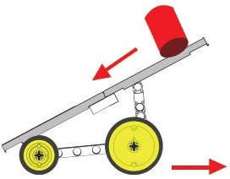 | 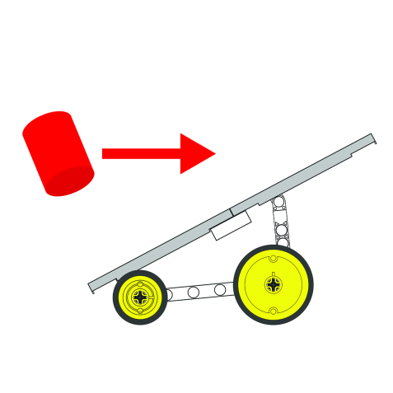
正確的操作 | 錯誤的操作
- 車體大小以全車正投影不得超過準備區為限。
- 需於斜板車上裝上一得分齒輪（如圖9-1所示C-40T齒輪），可將得分齒輪置於車體任一位置，未製作得分齒輪不予評分，如車上有多個C-40T齒輪，則於賽前向裁判說明哪一個是指定的得分齒輪。
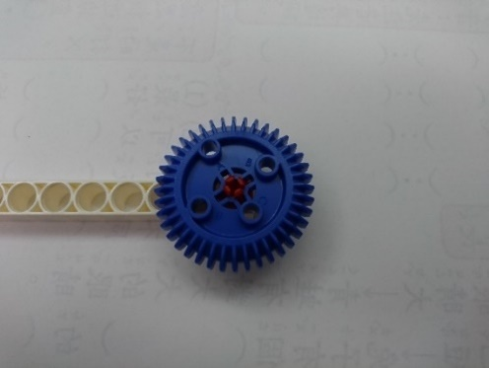
圖9-1 C-40T齒輪（得分齒輪示意圖）

      - 競賽規則：
- 本競賽將使用如下圖9-2、9-3的場地(140x300cm，材質水性輸出霧膜相紙)
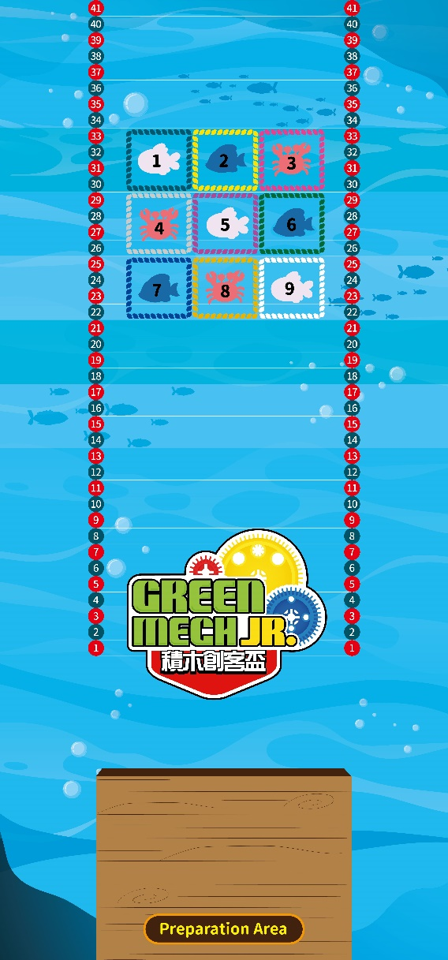
圖9-2 賽道場地圖樣
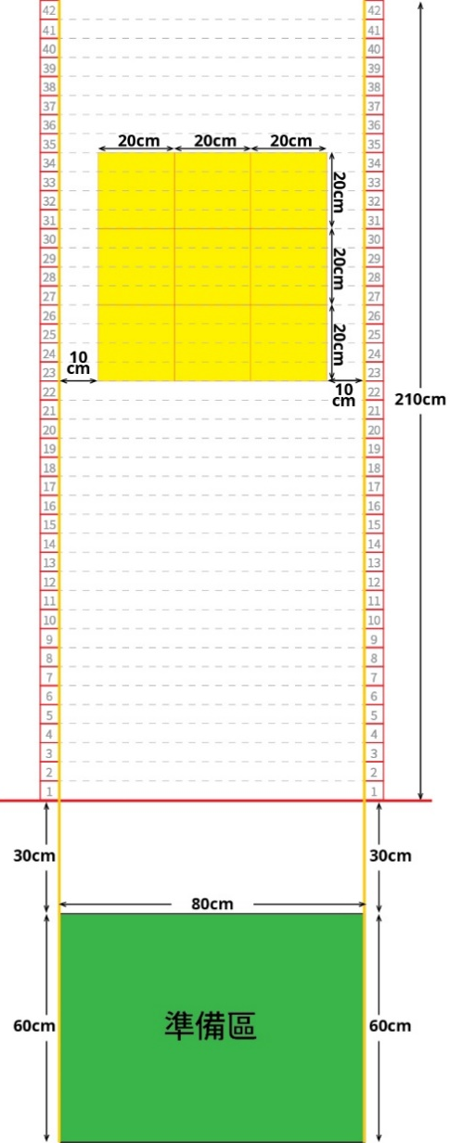

圖9-3 競賽用場地尺寸標示
- 起始線後30公分內得0分，超過30公分後，每5公分一區，依序遞加2分，
以場地圖範圍為得分上限，如得分齒輪不在場地圖上，則無法得分。
- 每隊有兩次操作機會，採計兩次總得分，每次可派一名選手於準備區中操作，
得分齒輪最前端停滯於哪一區，即可得該區分數。
- 選手操作時，不得碰觸車體，僅能將重物由上方自由落下，不得有由後往前丟
擲推動車體，或由上往下加壓，讓重物推送車體的動作的違規動作出現，第一次有此行為警告，第二次則判定該次操作得0分。
- 選手如於操作前發現車體有問題，得有30秒簡易維修時間，得在準備區及周圍
使用板手進行簡易維修，如30秒後仍無法進行比賽，該次成績得0分。
- 競賽前將秤重（包含車體及所欲使用的重物），當兩項競賽總得分相同時，作
為排序依據。

【競賽二：天才小釣手-拋竿下海】可參考#1261科學探索組-投石機
      - 製作限制：
- 每隊製作投石機1個，可使用彈力或重力作為動力來源，整體大小以操作時正投
影不得超過準備區為限。
- 投石機須符合第一類槓桿（支點在中央）的型態方可參加競賽。
- 本競賽的投出物可為C-20T齒輪、C-40T齒輪、C-60T齒輪、C-OD70x13mm橡膠輪、C-5x5孔正方框（可參閱9.6重要零件圖例），選手須從競賽材料箱#1261中，自選9件至比賽場地（每項物品可被選擇次數以#1261箱中該數量上限為標準，且不得用其他積木或材料改裝）。
      - 競賽規則：
- 每隊可派兩人合作操作，操作時投石機須置於準備區地面上，方可操作。
- 裁判示意開始後30秒內需將投出物投出，投出物被投出超過準備線即算為投
出，如30秒後仍無法進行比賽，該次成績得0分。
- 場地得分區如下圖9-3，以投出物最後停滯位置決定得分，如投擲入目標區1~9
中，即可獲得5分，投出物跨越兩區仍僅可得5分，但可由參賽選手選擇是認定哪一區被擊中，已被擊中的區域不重複得分。
- 如被擊中的目標區連成一線，可額外獲得10分，連成兩線可額外獲得20分，以
此類推。
- 裁判於選手將九項投出物均投擲完畢後，始開始計分，此時如跨越兩區的投出物可由選手選擇決定是擊中於哪一區，投擲過程中，裁判或選手均不得碰觸已經被投擲的投出物。
- 競賽前將秤重，當兩項競賽總得分相同時，作為排序依據。
圖9-2 賽道場地圖樣
圖9-3 競賽用場地尺寸標示

- 評比方式

本賽事採積分制，若同分時將以下表中順位進行比序決定名次。
比序順位 | 比序項目
1 | 兩競賽總積分
2 | 競賽二積分
3 | 競賽一積分
4 | 兩競賽作品總重量

重要零件圖例：請對照智高#1261產品說明書

1 | 2 | 3
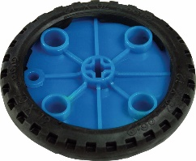 | 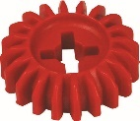 | 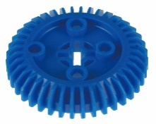
C-OD 70x12mm橡膠輪  C-RACING TIRE | C-20T 齒輪  C-20T GEAR | C-40T 齒輪  C-40T GEAR
4 | 5
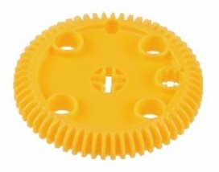 | 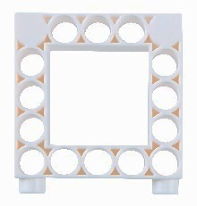
C-60T 齒輪  C-60T GEAR | C-5x5孔正方框  C-5x5 FRAME

附件三 新北市積木機關整合賽-推薦參加世界賽補助經費概算表格式
申請單位：(校名) 計畫名稱：新北市2022年機關智慧王大賽-新北市積木機關整合賽世界賽補助經費
計畫期程：111年4月1日至111年7月31日
計畫經費總額： 元，教育局補助金額：5,000元，自籌款： 元
經 費  項 目 | 計 畫 經 費 明 細
項目 | 單位 | 單價(元) |  | 數量 | 總價(元) | 說明
出席費 | 人/次 |  |  |  |  | - 專家學者諮詢所需出席費  - 出席費依規定僅支給外聘人員，本局暨所屬機關學校人員不得支領。  - 單價不逾2,500元
外聘講師鐘點費 | 節 |  |  |  |  | - 鐘點費需有授課事實，方可核實支應  - 鐘點費之授課時間為每節50分鐘；其連續上課2節者為90分鐘。未滿者減半支給  - 外聘鐘點費依規定僅支給外聘人員，本局暨所屬機關學校人員不得支領  - 單價不逾2,000元
內聘講師鐘點費 | 節 |  |  |  |  | - 鐘點費需有授課事實，方可核實支應  - 鐘點費之授課時間為每節50分鐘；其連續上課2節者為90分鐘。未滿者減半支給  - 單價不逾1,000元。
交通費 | 式 |  |  |  |  | 依「新北市政府所屬各機關（構）學校員工國內出差旅費報支要點」核實支應
印刷費 | 式 |  |  |  |  | 資料印製、印刷耗材等
材料費 | 式
誤餐費 | 份 | 80 |  |  |  | 需逾用餐時間方可核實支用
加班費 | 時 | 200 |  |  |  | - 不超過總經費10%，核實支應  - 加班費依概算額度內核實支應，倘有適用勞基法人員值勤所衍生之加班費，應適用勞動基準法等相關規定辦理
雜支 | 式 |  |  |  |  | 不超過總經費5%。
合計
承辦單位 |  |  | 主(會)計單位 |  |  | 機關學校首長
附件四 新北市積木製作挑戰賽-推薦參加世界賽補助經費概算表格式
申請單位：(校名) 計畫名稱：新北市2022年機關智慧王大賽-新北市積木製作挑戰賽世界賽補助經費
計畫期程：111年4月1日至111年7月31日
計畫經費總額： 元，教育局補助金額：3,000元，自籌款： 元
經 費  項 目 | 計 畫 經 費 明 細
項目 | 單位 | 單價(元) |  | 數量 | 總價(元) | 說明
出席費 | 人/次 |  |  |  |  | - 專家學者諮詢所需出席費  - 出席費依規定僅支給外聘人員，本局暨所屬機關學校人員不得支領。  - 單價不逾2,500元
外聘講師鐘點費 | 節 |  |  |  |  | - 鐘點費需有授課事實，方可核實支應  - 鐘點費之授課時間為每節50分鐘；其連續上課2節者為90分鐘。未滿者減半支給  - 外聘鐘點費依規定僅支給外聘人員，本局暨所屬機關學校人員不得支領  - 單價不逾2,000元
內聘講師鐘點費 | 節 |  |  |  |  | - 鐘點費需有授課事實，方可核實支應  - 鐘點費之授課時間為每節50分鐘；其連續上課2節者為90分鐘。未滿者減半支給  - 單價不逾1,000元。
交通費 | 式 |  |  |  |  | 依「新北市政府所屬各機關（構）學校員工國內出差旅費報支要點」核實支應
印刷費 | 式 |  |  |  |  | 資料印製、印刷耗材等
材料費 | 式
誤餐費 | 份 | 80 |  |  |  | 需逾用餐時間方可核實支用
加班費 | 時 | 200 |  |  |  | - 不超過總經費10%，核實支應  - 加班費依概算額度內核實支應，倘有適用勞基法人員值勤所衍生之加班費，應適用勞動基準法等相關規定辦理
雜支 | 式 |  |  |  |  | 不超過總經費5%。
合計
承辦單位 |  |  | 主(會)計單位 |  |  | 機關學校首長

附件五參賽學生在學證明
智慧新北STEAM最漾-新北市2022年機關智慧王大賽在學證明
隊伍名稱
競賽項目/組別 | □國中機關整合賽【GM 】 □國小機關整合賽【GM 】  □國小創客積木
照片 | （正面，需清晰） | （正面，需清晰） | （正面，需清晰） | （正面，需清晰）
學生
姓名
就讀學校及班級
出生年月日
茲證明上列學生仍於本校就讀，且上列資料正確無誤。
承辦人： 教務主任： 校長：

